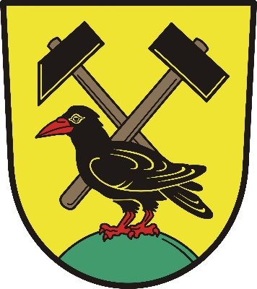

PLÁN ROZVOJE SPORTU OBCE HORNÍ MĚSTO
NA OBDOBÍ 2020-2030

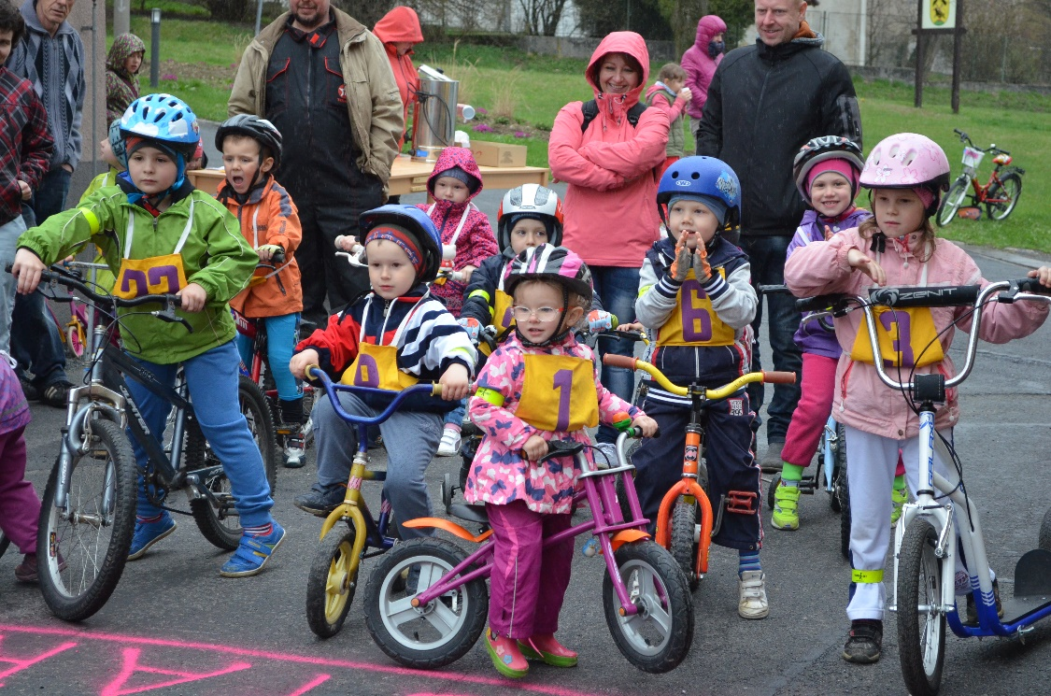

Dokument byl schválen zastupitelstvem obce Horní Město usnesením č. 17/11/2020 ze dne 19.2.2020.

Obsah
Stručný přehled 5
1. Úvod 7
2. Základní pojmy 9
3. Aktuální stav 11
3.1 Sportoviště v majetku obce Horní Město 11
3.2 Další sportovní příležitosti 12
3.3. Sportovní spolky, organizace, kluby, soukromé subjekty zajišťující sportovní aktivity v obci 12
3.4. Pravidelné sportovní akce 13
4. Navrhovaná opatření a priority 13
5. Finanční zajištění plánu rozvoje sportu 15
5.1 Financování sportu 15
6. Harmonogram 18
7. Závěr 18
8. Použité zdroje 19
9. Seznam zkratek 20

Stručný přehled
Plán rozvoje sportu obce Horní Město pro roky 2020-2030 byl zpracován na základě požadavků zákona o podpoře sportu (zákon č. 115/2001 Sb., o podpoře sportu, ve znění pozdějších předpisů). Na zpracování dokumentu se podíleli zaměstnanci Sdružení obcí Rýmařovska ve spolupráci se starostou obce Horní Město a osobami zastupujícími jednotlivé sportovní složky v obci.
Cílem předkládaného dokumentu je naplnit požadavky dané zákonem o podpoře sportu v obci Horní Město, tj. stanovit priority pro rozvoj a zachování sportu a určit prostředky pro jejich postupné dosažení. Plán rozvoje sportu obsahuje seznam projektů, které plánuje obec v období let 2020-2030 postupně realizovat. Zároveň zachycuje nutné kroky, které musí obec každoročně podniknout pro zajištění stávající infrastruktury a sportovních aktivit.
Obec Horní Město klade důraz na zajištění sportovních a volnočasových aktivit ve prospěch všech věkových i sociálních skupin obyvatelstva. Hlavní důraz bude klást na dostupnost sportu pro všechny generace se zvláštním zřetelem na sport dětí a mládeže, jako i zachování pohybových aktivit seniorů.
Obec má za cíl maximálně využít všechny existující sportovní areály a postupně je rozvíjet tak, aby plnily aktuální požadavky sportovní veřejnosti, případně vlastnicky a právně zajistit nová území a územně plánovací dokumentací případně vymezit plochy nové.
Počet obyvatel v Horním Městě činil k 31.12.2019 842 osob. Z toho dětí do 15 let bylo 127 a dětí ve věku 15 – 18let bylo 28. Horní Město se skládá z místních částí – Rešov, Skály, Stříbrné Hory, Dobřečov. I zde vedení obce bude nadále zajišťovat a řešit koncepční rozvoj sportu.
Geograficky se Horní Město rozprostírá v Moravskoslezském kraji. Je nejvýše položenou obcí Rýmařovska v nadmořské výšce 675m.
Obec má schválený a platný Strategický plán obce na období 2015 – 2020, který se také zabývá oblastí sportu a zahrnuje zásobník projektů, které byly ve většině případů již úspěšně zrealizovány. Nyní je nutno zajistit jejich chod a funkčnost. Během roku 2020 dojde k aktualizaci tohoto dokumentu, který bude v oblasti sportovní infrastruktury vycházet ze schváleného dokumentu „Plán rozvoje sportu obce Horní Město“. Aktualizací projde také zásobník projektů.
Stávající, ale také aktualizovaný strategický plán bude klást důraz na spolkový a kulturní život, sportovní vyžití a další zájmové a volnočasové aktivity. Důležitým prvkem je nabídnout smysluplné trávení volného času všem věkovým a sociálním skupinám, především pak dětem a mládeži.
Cíl obce a opatření, kterými se snaží obec cíle dosáhnout
V minulých letech obce vynaložila mnoho finančních prostředků do rekonstrukce a vybudování nových sportovních ploch, vnitřních i venkovních prostor. Cílem obce je nyní zajistit provoz, využitelnost a dostupnost sportovní infrastruktury pro místní obyvatele, ale také pro návštěvníky. Jedním z dlouhodobých cílů je rozšířit síť cyklostezek v katastru obce.
Opatření k plnění nastaveného cíle:
- využívání vnějších finančních zdrojů na podporu rozvoje sportu v obci
- stanovení finanční podpory z rozpočtu obce pro údržbu a rozvoj vnitřních sportovních aktivit
- zajištění provozu otevřených sportovišť
- zajištění provozu a údržby infrastruktury pro sportovní aktivity
- podpora soukromých sportovních aktivit různých skupin, např. seniorů, dětí atd.
- podpora spolků zabývajících se sportovní a volnočasovou činností pro různé cílové skupiny
- personální zajištění údržby vybudované sportovní infrastruktury
Stávající stav v obci a v jejich místních částech
Obec dlouhodobě sport podporuje a připravuje projekty na rekonstrukci a modernizaci sportovní infrastruktury v majetku obce. Od roku 2010 se povedlo v obci vybudovat Sportovní areál v Horním Městě, které je zázemím pro mladé rodiny, teenagery i dospělé návštěvníky. Dětské hřiště se nachází v Dobřečově, ve Skalách. Stav dětského hřiště ve Skalách je ve velice špatném stavu a bude nutno řešit jeho obnovu či zrušení.
V roce 2018 se povedla dokončit rekonstrukce venkovního hřiště u základní školy a rekonstrukce tělocvičny na základní škole. Oba tyto projekty byly dlouhodobým záměrem obce. Na jejich realizaci se obci povedlo získat dotační podporu.

1. Úvod
Zákon č. 115/2001 Sb., o podpoře sportu, ve znění pozdějších předpisů, a další související zákony a předpisy vymezují postavení sportu ve společnosti jako veřejně prospěšné činnosti a stanovují úkoly ministerstev, jiných správních úřadů a působnost územních samosprávných celků při podpoře sportu.
Základními prioritami v oblasti sportu je podpora sportu dětí a mládeže a jejich trenérů a podpora sportovních reprezentantů České republiky. Zákon č. 115/2001 Sb., o podpoře sportu, ukládá obcím povinnost ve své samostatné působnosti vytvářet podmínky pro sport, zejména zabezpečit rozvoj sportu pro všechny, přípravu sportovních talentů, včetně zdravotně postižených občanů, zajistit výstavbu, rekonstrukci, udržování a provozování výchovně sportovních zařízení a poskytnout je pro sportovní činnost občanů. Dále obce ve své působnosti kontrolují účelné využívání svých sportovních zařízení a zabezpečují finanční podporu sportu ze svého rozpočtu.
Obec zpracovává v samostatné působnosti pro své území plán rozvoje sportu v obci a zajišťuje jeho provádění. Plán rozvoje sportu v obci obsahuje zejména vymezení oblastí podpory sportu, stanovení priorit v jednotlivých oblastech podpory sportu a opatření k zajištění dostupnosti sportovních zařízení pro občany obce. Součástí plánu je také určení prostředků z rozpočtu obce, které jsou nezbytné k naplnění plánu.
Hlavním cílem koncepce sportu je podporovat a rozvíjet stávající možnosti v obci Horní Město a v jejich přilehlých místních částech. Důležité je zvýšit a udržet zájem o pohybové aktivity dětí a mládeže, která často dává přednost jiným činnostem nebo pasivnímu trávení volného času a pozitivně ovlivňovat jejich výchovu i zdatnost. Je žádoucí umožnit denní pohybovou rekreaci v místě bydliště každému, využít sport jako prostředek sociální inkluze pro seniory, handicapované, nezaměstnané i rodiče na mateřské či rodičovské dovolené. Zlepšení sportovního zázemí přispěje k propagaci obce i jejího okolí a do jisté míry pomůže naplňovat prvky zdravého životního stylu. Sport je také součástí turistického ruchu a prvkem soukromého podnikání.
Koncepce se má v praxi projevit v účelném a efektivním financování sportu. Hledat dotační možnosti, personální kapacity k zajištění a rozvoji sportovních a volnočasových aktivit, jelikož hrozí zánik některých činností. Obec disponuje dostatkem sportovních ploch a má vybudované dostatečné zázemí pro rozvoj všech skupin obyvatel. Do budoucna je tedy zásadní postarat se o již vybudované, případně doplňovat hřiště a sportovní areál o nové prvky. Stejně tak je potřeba dbát na údržbu vybudovaných dětských hřišť, kde je bezpečnost na prvním místě.
Plán rozvoje sportu obce Horní Město by měl pomoci najít soulad mezi potřebami občanů a možnostmi financování z rozpočtu obce i za využití dostupných dotačních programů na zachování či rozvoj dosavadních aktivit. V dlouhodobém horizontu obec Horní Město zamýšlí tvorbu projektové dokumentace na cyklostezky v regionu, které nejsou v tuto chvíli na příliš dobré úrovni, stejně tak značení cyklostezek je nedostatečné.
Pro vedení obce je důležité řídit se následujícími pravidly a postupy v období 2019 – 2029, na které je Plán rozvoje sportu tvořen:
- podporu směřovat za aktivními účastníky organizovaného i neorganizovaného sportu
- v rámci možností rozpočtu obce dotovat provoz a údržbu sportovních zařízení v majetku sportovních organizací, spolků, případně dalších subjektů
- udržovat podmínky pro neorganizovaný sport, pohybové a rekreační aktivity určené širokým vrstvám občanů,
- nadále rozvíjet transparentní prostředí veřejné podpory sportu a tělovýchovy v rámci rozpočtu obce,
- umožnit rozvoj komerčních sportovních a tělovýchovných aktivit v souladu s plánem rozvoje sportu.

2. Základní pojmy
Sport, všeobecné sportovní činnosti
Veškeré formy tělesné aktivity, které jsou provozovány příležitostně nebo organizovaně a usilují o dosažení nebo vylepšení fyzické kondice a duševní pohody, upevňování zdraví, dosažení výsledků v soutěžích na všech úrovních či rozvoj společenských vztahů.
Sport pro všechny
Zájmový, organizovaný nebo neorganizovaný sport a pohybové aktivity občanů, rekreačního, soutěžního i nesoutěžního charakteru. Motivací a hodnotami jsou pohybové vyžití, zábava, sociální kontakt, udržení nebo zlepšení zdravotní i psychické kondice, uspokojení potřeb a regenerace.
Sport na školách
Někdy používán i název „školní sport“. Jde o zájmové soutěžní i nesoutěžní organizované aktivity ve školních sportovních klubech (ŠSK) a školních družinách, s pravidelnými soutěžemi v rámci struktury mateřských, základních a středních škol. Cílem není výkonnostní motivace, ale zvládnutí pohybových činností, všestrannost a vytváření vztahu ke sportu. Nejedná se o povinnou tělesnou výchovu v rámci vzdělávacího programu.
Výkonnostní sport
Zájmová činnost soutěžního charakteru se systematickou sportovní přípravou, organizovanou ve sportovních klubech. Vychází z příslušných lokálních podmínek. Pravidelné soutěže v diferencovaných věkových a výkonnostních kategoriích řídí sportovní svazy. Sportovci provozující výkonnostní sport vytvářejí sportovní hodnoty a sami jsou jejich „spotřebiteli“ (prožitek, sociální kontakt, seberealizace, zvyšování výkonnosti).
Prioritní a preferované sporty
Prioritní a preferované sporty mají soutěžní charakter a reprezentují obec. Důraz je kladen na úspěch, členskou základnu, systematickou výchovu. Prioritní sporty jsou vyšší formou preferovaných sportů.
Vrcholový a profesionální sport
Vrcholový sport představuje nejvyšší výkonnostní úroveň sportu, organizovanou ve sportovních klubech a odborných pracovištích. Nároky na řízení vrcholového sportu přesahují možnosti dobrovolného zajištění. Pravidelné soutěže řídí sportovní svazy. Činnost vrcholových sportovců je určitým společenským závazkem. Vrcholový sport je „producent“ hodnot, jejichž „spotřebitelem“ je veřejnost. Plní funkci propagační. Působí na veřejnost v domácím prostředí (vzory) a je prostředkem reprezentace České republiky (dále jen „ČR“). Profesionální sport je organizován buď v obchodních společnostech bez státní finanční podpory (např. nejvyšší postupové soutěže ve fotbale, ledním hokeji) nebo ve státních resortních sportovních centrech.
Sportovní kluby a tělovýchovné jednoty
Jsou právní subjekty, zpravidla zapsané spolky, založené za účelem sdružování občanů, zajišťování a provozování sportu a pohybových aktivit obyvatel. Jsou základními články sportovních svazů a střešních sportovních organizací.
Sportovní akce
Jednotlivá organizovaná sportovní soutěž, závod, zápas, hra nebo jiná aktivita sportovního charakteru.
Sportovní infrastruktura
Veškerá sportovní zařízení nacházející se v daném územním celku.

3. Aktuální stav
Přestože není obec Horní Město velkou obcí, disponuje pestrou nabídkou sportovních možností pro děti, dorost a dospělé. Díky vybudované sportovní infrastruktuře se mohou místní obyvatelé zapojit do organizovaných sportovních klubů, anebo využívat možností v rámci své vlastní aktivity.

3.1 Sportoviště v majetku obce Horní Město
- Sportovní areál (volejbalové hřiště, tenisový kurt, plážový volejbal, U-rampy)
- Fotbalové hřiště včetně zázemí
- Fitness hřiště
- Venkovní hřiště při základní škole, tělocvična v ZŠ
- Dětské hřiště v Dobřečově
Sportovní areál
V roce 2009 došlo k významné rekonstrukce areálu, který se tak zapsal mezi TOP areály v regionu. Díky dotaci byly vybudovány parkovací plochy jako záchytná parkoviště při pořádání kulturních, sportovních a jiných společenských akcí. Součástí areálu je víceúčelový objekt šaten, který slouží jako zázemí pro sportovce, ale i pro veřejnost. V objektu se nachází šatny, sociální zázemí pro sportovce a veřejnost, bufet s přípravnou, klubovna a garáž pro nezbytnou techniku na údržbu areálu. Nechybí venkovní občerstvení se zátěžovým trávníkem. Za účelem sportovních aktivit bylo vybudováno dětské a víceúčelové hřiště. Fotbalové hřiště získalo krytou tribunu. Přibylo hřiště na plážový volejbal. Další plochou pro volnočasové aktivity dětí a mládeže bylo vybudováno „robinsonádní“ hřiště vhodné pro jízdu na kole, cyklokros, kolečkové brusle, skateboardu, modelářů apod. Terénní modelace hřiště v zimě slouží k zimním sportům. FIT-stezka neboli běžecký okruh s jednoduchými tělocvičnými prvky a mobiliářem je další možností sportovního areálu. V zimním období je upravována běžecká stopa.
Sportovní areál je kvalitním zázemím pro volnočasové, spolkové a zájmové aktivity.
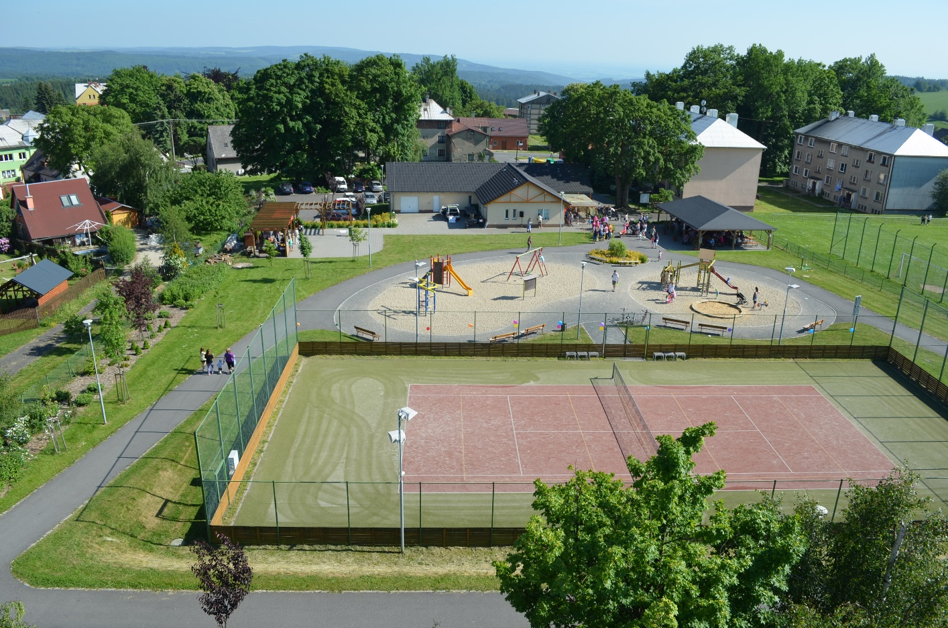
Obrázek 1 Sportovní areál Horní Město
Venkovní areál při základní škole
- Sportovní hřiště
- Rozběhová dráha s doskočištěm
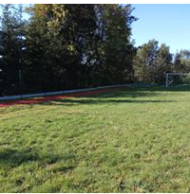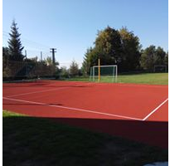

3.2 Další sportovní příležitosti
- Stáj Kincl z.s. Skály
- Motokrosová trať
- In-line stezka
- Udržované běžecké trasy v okolí Horního Města
- Přírodní lezectví
- Turistické trasy v okolí

3.3. Sportovní spolky, organizace, kluby, soukromé subjekty zajišťující sportovní aktivity v obci

Organizovaný sport:
- TJ Baník Horní Město z.s. - oddíl kopané
- Stáj Kincl z.s. Skály
- Sbor dobrovolných hasičů Horní Město
- HC Horní Město oddíl hokejistů
- Svaz tělesně postižených Horní Město
- TJ Horní Město stolní tenis
- HoMe Motoklub AČR Horní Město

3.4. Pravidelné sportovní akce
- Motoskijöring v uličkách
- Na skok do Skal
- Motokros na Josefce
- Fotbalové turnaje
- Turnaje stolního tenisu

4. Navrhovaná opatření a priority
V minulém období obec investovala finanční prostředky na rekonstrukci a modernizaci multifunkčního sportovního areálu včetně zázemí v podobě šaten, bufetu, parkovacích ploch.
Stejně tak byla vybudována dětská hřiště v jednotlivých místních částech obce Horní Město.
Obec má vzhledem ke své demografické úrovni a věkové skladbě obyvatel dostatečné zázemí pro rekreační i profesionální sportování.

Pro obec je důležité v tuto chvíli zajistit provozuschopnost jednotlivých sportovišť v majetku obce. Nutno je také dohlížet na bezpečnost herních prvků na dětských hřištích, u kterých dochází k rychlému opotřebení buď z důvodu častého používání, nebo z důvodu vandalismu.
Dále svoji pozornost věnuje obec využití přírodního prostředí v obci a okolí. V letních měsících se jedná o přírodní lezectví, cyklistiku, běh, turistiku, motokros. V zimě se nabízí běžecké lyžování na upravovaných lyžařských trasách. Toto sportování je časově i finančně dostupné pro širokou veřejnost a pro obec také nepředstavuje vysoké náklady spojené s údržbou. Výjimkou jsou cyklotrasy, jejichž síť je kolem Horního Města a jeho okolí velmi řídká. Vybudování nových cyklotras je ovšem časově i finančně velmi náročnou akcí, zvláště v hornatém prostředí.
Obec podporuje finančně činnost aktivních účastníků organizovaného i neorganizovaného sportu. Zároveň je podporuje materiálně, jelikož se stará o provoz jednotlivých sportovišť v rámci možností rozpočtu obce.
Důraz se klade na systematické prověřování úplnosti stávající sportovní infrastruktury z hlediska nároků na současné sportovní vyžití, na tvorbu návrhů na doplnění a modernizaci stávající sportovní infrastruktury.
Ze strategického plánu obce vyplývají následující priority, které chce obec v následujících letech plnit:
- Zajištění provozuschopnosti stávající sportovní infrastruktury a plnění všech bezpečnostních kritérií herních prvků
  - zajištění pravidelné údržby hřišť

- Podpora občanských sportovních aktivit různých skupin, např. seniorů
  - finanční příspěvky na sportovní aktivity

- Vybudování místa aktivního a pasivního odpočinku
  - v místní části Skály odstranění nevyhovujícího dětského hřiště; nahrazení hracími prvky, lavičkami a přístřeškem pro turisty a cykloturisty

5. Finanční zajištění plánu rozvoje sportu
V minulých letech obec využila možnosti vyhlášených dotačních titulů Ministerstva školství, mládeže a tělovýchovy ČR, Regionálního operačního programu Moravskoslezského kraje, Euroregionu Praděd či výzev Místní akční skupiny RÝMAŘOVSKO, o.p.s. Jelikož vedení obce neplánuje pro nejbližších 10 let velké investice do sportovní infrastruktury, bude spíše využívat národní dotační tituly Ministerstva pro místní rozvoj ČR, dotace Moravskoslezského kraje a zároveň zapojí rozpočet obce. V případě plánování nové cyklostezky by bylo nutno šáhnout po vyhlášeném dotačním titulu financovaném z prostředků EU a využít zkušeností Sdružení obcí Rýmařovska při zpracování takové žádosti. Nabízí se také spolupráce a finanční spolupodíl s okolními obcemi při realizaci společné cyklotrasy.

5.1 Financování sportu
Úkolem sportovní politiky ČR na všech úrovních je vytvářet podmínky pro pohybové aktivity všech obyvatel bez rozdílu talentu, pohlaví, věku, původu, vyznání, ale i ekonomického a sociálního statusu, pro organizované i neorganizované sportovce.
Objem finančních prostředků prostřednictvím dotačních programů sportu se na všech úrovních ukazuje jako významně nižší než u většiny zemí EU. Vysoká ekonomická spoluúčast rodin na sportování, nízká členská základna v organizovaném sportu, trvalý pokles zdatnosti populace, snižující se úroveň pohybové gramotnosti, růst obezity a vysoký výskyt civilizačních chorob jsou v České republice ve srovnání se zeměmi EU alarmující a je nutné hledat systémové řešení rozvoje sportu podpořené novou legislativou, zásadním navýšením finančních prostředků v rámci dotačních programů, institucionálním zabezpečením i zvyšováním kvalifikace sportovních odborníků.
Sport je veřejnou službou. Na rozvoji sportu se musí podílet nejen spolky, neziskové organizace a komerční subjekty, ale i státní správa a samospráva. Je nutné hledat nové řešení institucionálního zabezpečení sportu, neboť zjištěné problémy jsou takového rozsahu a významu, že je nemůže vyřešit stávající uspořádání.
Materiál „Koncepce podpory sportu 2016-2025 – SPORT 2025“ (dále jen Koncepce Sport 2025) předkládá směry rozvoje a podpory českého sportu, pilíře, priority, strategické cíle i podmínky naplnění v období let 2016 – 2025. Jednou z priorit Koncepce Sport 2025 je dodržování principu transparentnosti rozdělování dotací a otevřenosti informací jak na straně státu, tak na straně sportovních subjektů.
Podpora sportu ve formě dotace z programů Ministerstva školství, mládeže a tělovýchovy
Ministerstvo školství, mládeže a tělovýchovy (dále též „MŠMT“) poskytuje ze státního rozpočtu podporu sportu ve formě dotace v programech vyhlašovaných na kalendářní rok zaměřených zejména na podporu sportu dětí a mládeže, sportu pro všechny, sportu zdravotně postižených osob a na podporu úspěšných sportovních reprezentantů České republiky.
MŠMT vede v elektronické podobě rejstřík sportovních organizací žádajících o podporu ze státního rozpočtu. Podporu sportu lze poskytovat pouze sportovním organizacím zapsaným v rejstříku. Sportovní organizace žádající o podporu ze státního rozpočtu je povinna bez zbytečného odkladu zapsat do rejstříku zákonem stanovené údaje a jejich změny.
Podpora sportu ve formě dotace z programů Ministerstva dopravy
Ministerstvo dopravy poskytuje prostřednictvím Státního fondu dopravní infrastruktury (dále též „SFDI“) dotace na podporu cykloturistiky a cyklodopravy. Dotace se poskytují vždy na následující kalendářní rok.
Kraje ve své samostatné působnosti vytvářejí podmínky pro sport, zejména
- zabezpečují rozvoj sportu pro všechny a přípravu sportovních talentů, včetně zdravotně postižených občanů,
- zajišťují výstavbu, rekonstrukce, udržování a provozování svých sportovních zařízení,
- zabezpečují finanční podporu sportu ze svého rozpočtu,
- zpracovávají plán rozvoje sportu v kraji a zajišťují jeho provádění.
Moravskoslezský kraj pravidelně vyhlašuje dotační programy zaměřené na podporu sportu, dotace může mít investiční i neinvestiční charakter a podpora je poskytována vždy na určitý kalendářní rok.
Obec
Obec Horní Město dlouhodobě podporuje rozvoj sportu na svém území. Ve svém rozpočtu pravidelně vyčleňuje finance na podporu sportu a tělovýchovné činnosti klubů a zájmových sdružení ve výši 10 000 – 100 000,- Kč ročně, záleží na aktuální potřebě. V zásadě každou žádost o finanční podporu sportu, kterou obec obdrží, vyřeší kladně. Dále obec vyčleňuje finance na investice do sportovní infrastruktury.
Výdaje obce Horní Město na sport v roce 2020:
Sportovní infrastruktura, dětská hřiště, sportovní areál – údržba a péče | 370 000,- Kč
Podpora sportovních a zájmových klubů | 90 000,- Kč
Sport a tělovýchovná činnost - podpora | 10 000,- Kč

Vzhledem k omezenému rozpočtu není obec sama schopná financovat větší projekty spojené s rozvojem sportovní infrastruktury, vznik nových je tak podmíněný získáním dotace z alternativního zdroje. V tuto chvíli nemá obec ani potřebu budovat další sportoviště. Důležité je vyčlenit finanční zdroje na údržbu a zajištění chodu stávající sportovní infrastruktury, hřišť a areálů. Příprava projektové dokumentace na nové cyklotrasy je také podmíněná vhodnými dotačními tituly.

6. Harmonogram
Obec bude v období 2020-2030 pracovat na plnění priorit a cílů stanovených v tomto plánu rozvoje. Jelikož nezamýšlí v tomto období velké investiční akce, nepředpokládá ani žádat do vyhlášených dotačních titulů, pokud by se zásadním způsobem nezměnila situace.
Obec by měla mít vybudovanou dostatečnou sportovní infrastrukturu co do pestrosti a kapacity pro všechny věkové a sociální skupiny. Školní sport by měl být součástí výchovně-vzdělávacího procesu. Výkonnostní sport má při vytvoření příznivých podmínek dostatečnou členskou základnu. Obec bude podporovat sport na školách, sportovní akce pro veřejnost i organizaci významných sportovních událostí.

7. Závěr
Schválený plán rozvoje sportu obce Horní Město stanovuje priority i prostředky pro jejich naplnění. Vzhledem k vývoji potřeb občanů a také v závislosti na finančních možnostech bude moci být upravován a realizace navržených opatření případně i zrychlována.
Obec má vybudovanou kvalitní a kapacitně dostačující sportovní infrastrukturu, která je dostupná pro obyvatele z různých věkových i sociálních skupin. Úkolem vedení obce je v tuto chvíli zajistit provoz a údržbu jednotlivých sportovišť a prostranství pro trávení volného času.
Dlouhodobým nedostatkem v oblasti sportu jsou omezené prostory školní tělocvičny. Vzhledem k tomu, že se v obci nachází malotřídní škola a demografická křivka dětí spíše klesá, není v tuto chvíli prioritou obce hledat jiné prostory či možnosti na vybudování standartní tělocvičny, která by odpovídala standartu. Slabinou je také nedostatek cyklotras v katastru obce, které ale nejsou prioritou tohoto Plánu.

8. Použité zdroje
Zákon č. 115/2001 Sb., o podpoře sportu, ve znění pozdějších předpisů
Koncepce podpory sportu 2016-2025 – SPORT 2025
Webové stránky obce Horní Město
Strategický plán obce Horní Město 2010-2020
Rozpočet a rozpočtový výhled obce Horní Město
Webové stránky Ministerstva školství, mládeže a tělovýchovy
Webové stránky Státního fondu dopravní infrastruktury
Webové stránky Moravskoslezského kraje

9. Seznam zkratek
EU – Evropská unie
MŠMT – Ministerstvo školství, mládeže a tělovýchovy
SFDI – Státní fond dopravní infrastruktury
SK – sportovní klub
ŠSK – školní sportovní klub
TOM – turistický oddíl mládeže
ZŠ – základní škola
MŠ – mateřská škola

